案例11 750kV兰州东变电站3号高抗A相内部螺栓松动及绝缘纸杂质故障报告【XX类+XX】
国网甘肃电力

一、情况说明

（一）故障/事故概要
2014年3月24日，A相高抗离线油色谱测试氢气为9μL/L、乙炔为0μL/L；2014年4月4日，油色谱离线测试氢气为102.81μL/L、乙炔为28.21μL/L，因氢气、乙炔均快速增长，2014年4月4日23时20分，申请将3号高抗由运行转检修。

（二）设备基本情况
兰州东750千伏3号高抗是西安西电变压器有限责任公司生产的产品，2008年5月出厂，2009年5月25日投入运行。高抗具体参数如下：
设备型号：BKD-100000/750 出厂编号：2007188-1
出厂日期：2008年5月1日 投运日期：2009年5月25日

二、检查情况
1.油色谱数据及特征分析
通过产生的特征气体增长情况看，H2、C2H2和C2H4占主要成分，CH4和C2H6也较高；三比值编码为101，综合判断为设备内部存在电弧放电故障。

油中溶解气体离线油色谱检测数据表 单位：μL/L
气体含量  试验日期 | 氢气  H₂ | 一氧化碳CO | 二氧化碳CO₂ | 甲烷  CH₄ | 乙烯C₂H₄ | 乙烷C₂H₆ | 乙炔C₂H₂ | 总烃  ∑Ci
2013.12.19 | 9 | 326 | 2110 | 10.8 | 0.9 | 1.7 | 0 | 13.4
2014.2.26 | 9 | 326 | 1183 | 11.4 | 0.9 | 2.1 | 0 | 14.4
2014.3.27 | 9 | 463 | 1770 | 28.6 | 16.9 | 7.6 | 0 | 86.3
2014.4.5 | 155 | 488 | 1408 | 28 | 19.7 | 8.2 | 34.6 | 90.5
2014.4.5 | 112 | 456 | 902 | 26.3 | 17.9 | 7.3 | 31.7 | 83.2

2.其它试验情况
测试结果显示该台电抗器绕组绝缘电阻、铁芯绝缘电阻、夹件绝缘电阻、铁芯-夹件绝缘电阻、绕组介损及电容量、直流电阻、电压比试验、套管试验、频响法绕组变形试验结果均合格。
3. 现场检查情况
2014年4月6日，对该高抗进行现场放油、进罩检查，发现A相高抗面向中性点左侧地脚螺栓松动，高抗运行中振动加剧，引起悬浮放电造成油色谱异常，对该设备高压、中性点内部连接回路及其它可见部位检查无异常。
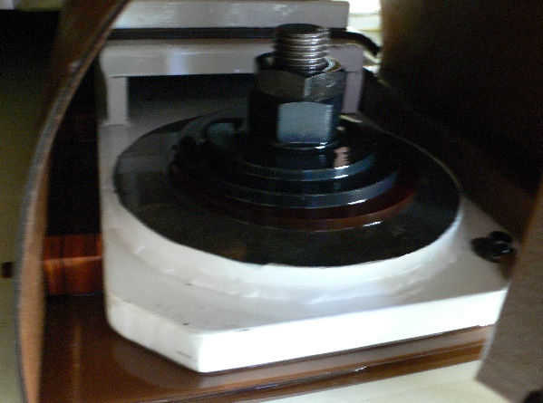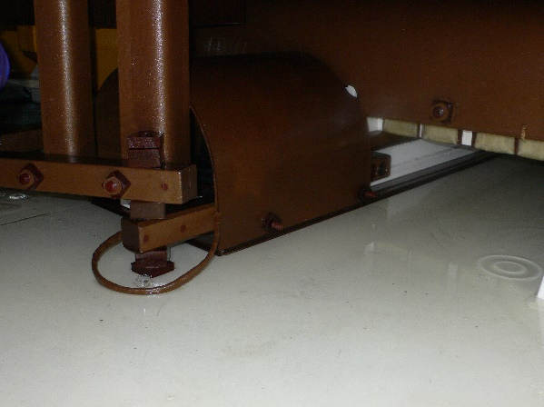
图4-66 地脚螺栓安装位置 图4-67 正常安装的地脚螺栓
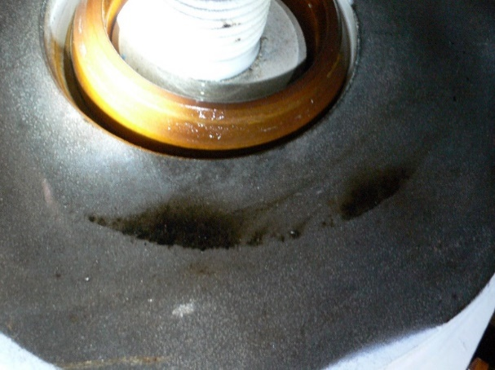
图4-68 拆掉螺丝及绝缘垫片后的放电痕迹
4. 返厂检查处理情况
解体前对器身入炉干燥，析出器身变压器油，冷却至室温后进行器身解体：
（1）上铁轭及夹件、铁芯大饼、各处等电位连接线、螺栓紧固件等未见明显异常
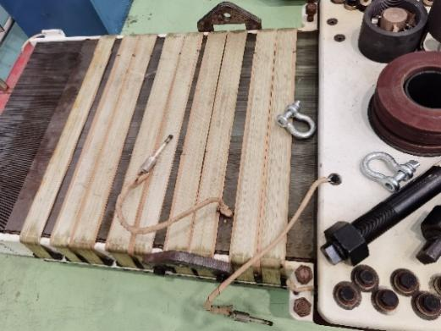 | 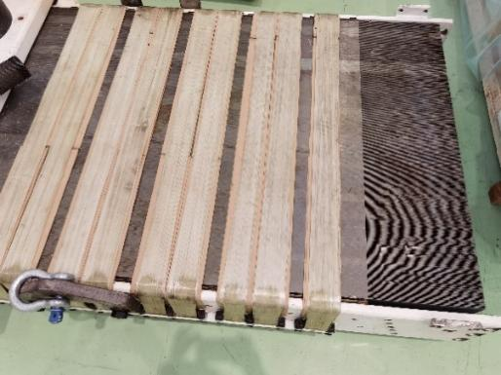
图4-69 上铁轭未见异常
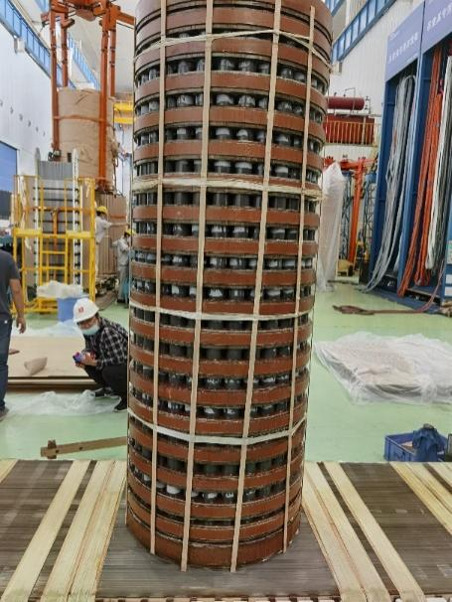 | 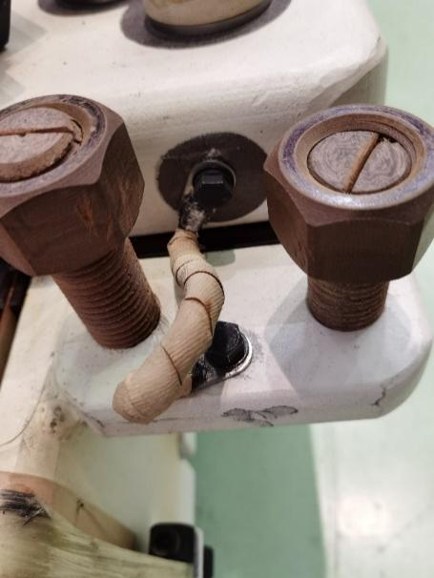
图4-70 铁芯大饼 | 图4-71 等电位连接线
（2）下铁轭靠近中心主柱两侧存在过热痕迹，该处漏磁较大，可能存在油流不畅，长期运行出现油泥等杂质的沉淀，出现轻微过热现象。
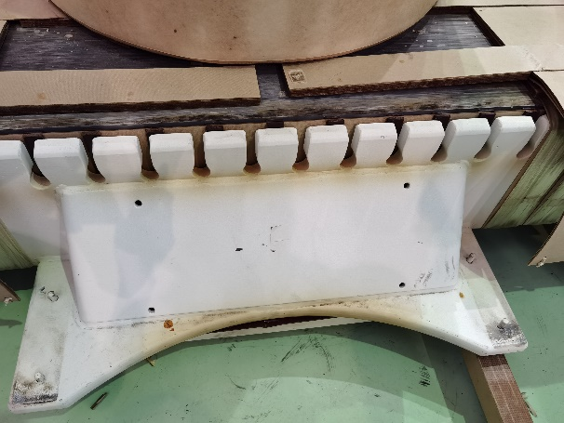 | 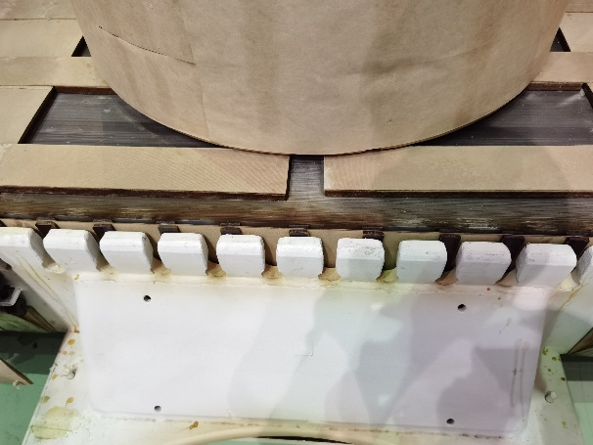
图4-72下铁轭过热痕迹
（3）下铁轭绝缘屏蔽板和旁轭绝缘隔板接触区域存在明显放电痕迹，两处放电位置的大小、分布、形状基本对应
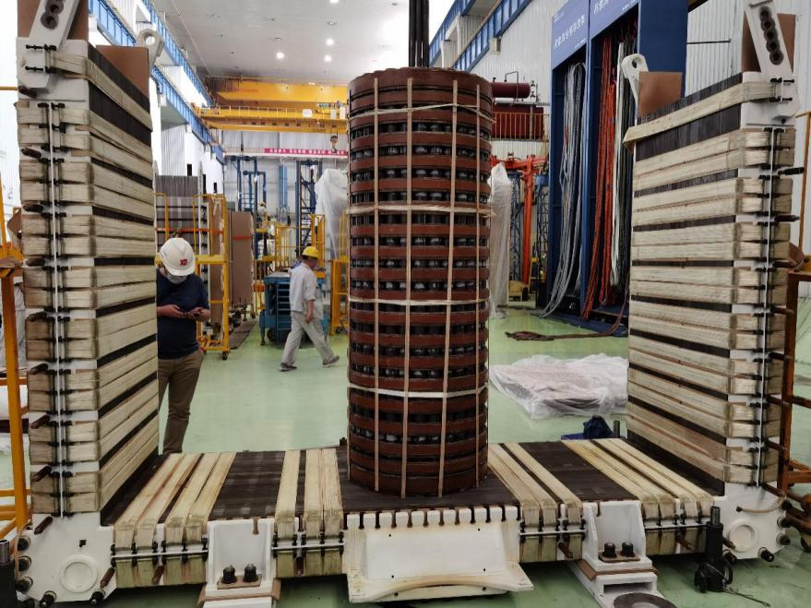
放电位置①：
下铁轭绝缘屏蔽板
放电位置②：
旁轭绝缘屏蔽板
图4-73 放电纸板位置示意图
放电位置①：下铁轭绝缘屏蔽纸板，第一层绝缘纸板存在带状分布的放电痕迹，放电已发展至第二层纸板绝缘；
放电位置②：旁轭绝缘隔板，第二层隔板边缘位置存在带状分布的放电痕迹（与放电位置①对应），两侧的绝缘隔板有轻微放电波及的痕迹。该处放电痕迹沿纸板表面有树枝状爬电痕迹，剖开纸板表面内部无放电痕迹。
（4）线圈解体，线圈各处检查未见异常。
（5）油箱检查，对油箱内部进行检查，发现地脚紧固螺栓表面明显发黑，其余各处无明显异常。
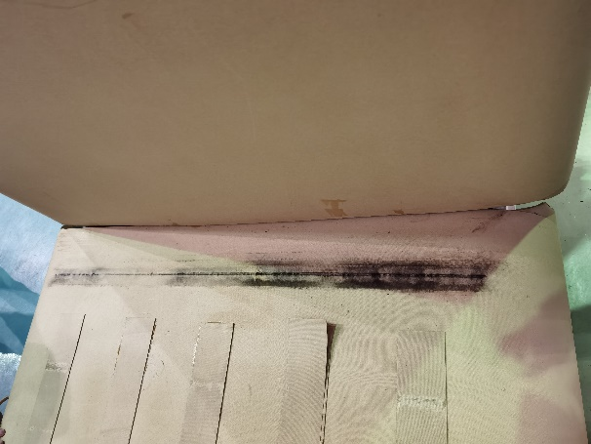 | 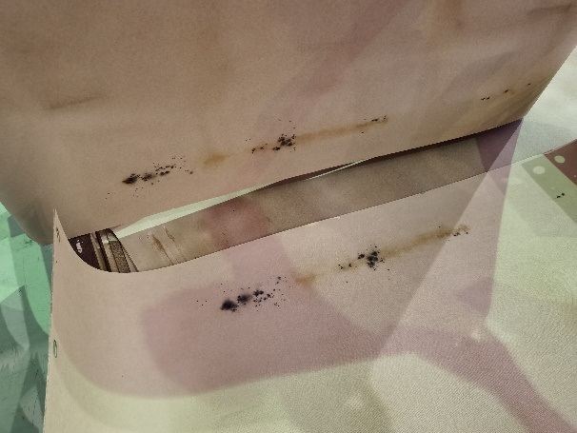
下铁轭屏蔽纸板（第一层） | 下铁轭屏蔽纸板（第二层）
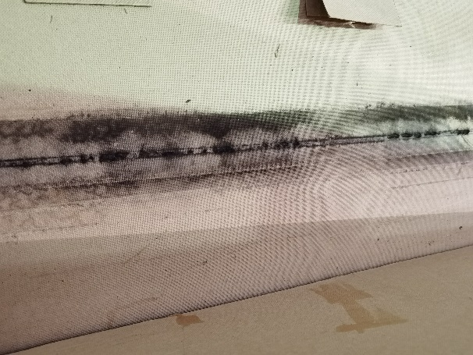 | 
图2-6 放电位置①铁芯绝缘屏蔽纸板放电痕迹
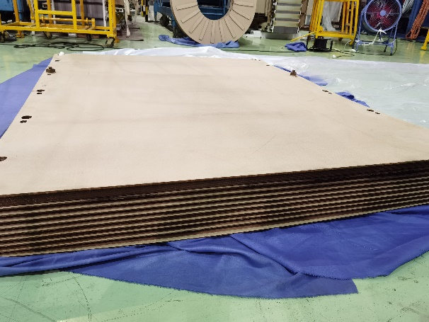 | 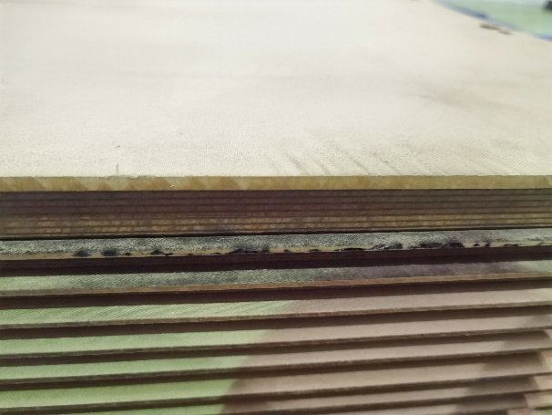
图2-7放电位置②旁轭绝缘隔板放电痕迹（纸板边缘）
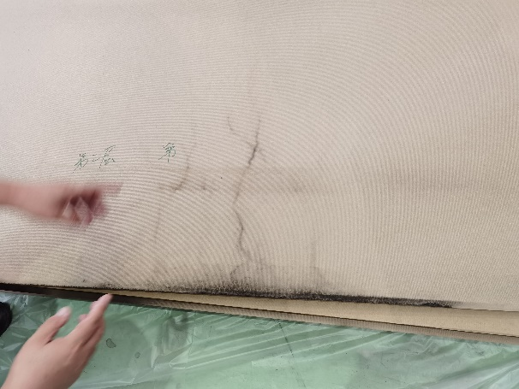 | 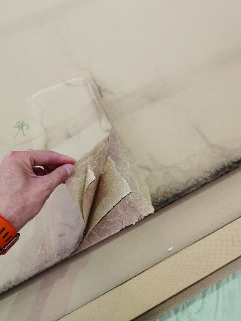
图2-7放电位置②旁轭绝缘隔板放电痕迹（纸板表面及解剖面）
将高压电抗器A相退出运行，将做完相应试验和调试的高压电抗器备用相更换至A相位置投入运行，该高压电抗器退出后运回至原制造厂进行解体大修，大修合格后返回至备用相基础安装就位。

三、原因分析
结合该台电抗器色谱检测数据，阶段一：投运至2014年3月前油色谱未见异常，3月至4月，油中乙炔突增至28.21μL/L；阶段二：2014年4月现场排油内检，发现一处螺栓松动放电痕迹。处理后，截止2019年9月，油中乙炔缓慢增长至16μL/L。
高抗运行长期振动，内部出现螺栓松动情况，同时油中的杂质运行中在下铁轭局部以及绝缘隔板处（放电位置①和②接触的油隙位置）沉积，一是引起下铁轭靠近中心主柱漏磁较大处存在轻微过热痕迹；二是螺栓松动处存在间歇性放电和绝缘纸板处局部放电，导致阶段一乙炔出线突增，后期排油内检后消除了螺栓松动缺陷，同时对绝缘纸板处的杂质起到了一定的“缓解作用”，但该处缺陷仍然存在，后期阶段二的发展过程有所减弱，油中乙炔的产气速率显著下降。

四、差异化措施
1.加强在线监测装置建设与维护。及时完成在线监测装置升级换代工作，提高在线监测装置检测精度，确保在运装置精度均满足A级要求。
2.在线检测装置乙炔突增应引起重视，及时进行取样并进行离线色谱分析确认。
3.确认油中乙炔出现突增，且诊断分析为电弧放电，设备宜紧急停运。

